Об утверждении регламентов электронных государственных услуг
Утративший силу
Постановление акимата района Шал акына Северо-Казахстанской области от 23 августа 2012 года N 238. Зарегистрировано Департаментом юстиции Северо-Казахстанской области 18 сентября 2012 года N 1872. Утратило силу постановлением акимата района Шал акын Северо-Казахстанской области от 24 мая 2013 года N 142
Сноска. Утратило силу постановлением акимата района Шал акын Северо-Казахстанской области от 24.05.2013 N 142
В соответствии с подпунктом 17-1) пункта 1 статьи 31 Закона Республики Казахстан от 23 января 2001 года «О местном государственном управлении и самоуправлении в Республике Казахстан», пунктом 4 статьи 9-1 Закона Республики Казахстан от 27 ноября 2000 года «Об административных процедурах», акимат района Шал акына ПОСТАНОВЛЯЕТ:
1. Утвердить прилагаемые регламенты электронных государственных услуг:
1) Исключен - постановлением акимата района Шал акына Северо-Казахстанской области от 27.11.2012 г. N 358;
2) «Выдача справок безработным гражданам»;
3) «Оформление документов для материального обеспечения детей-инвалидов, обучающихся и воспитывающихся на дому»;
4) Исключен - постановлением акимата района Шал акына Северо-Казахстанской области от 27.11.2012 г. N 358;.
2. Контроль за исполнением настоящего постановления возложить на руководителя аппарата акима района Шал акына Оспанова М.Д.
3. Настоящее постановление вводится в действие по истечении десяти календарных дней со дня его первого официального опубликования.
Аким района К. Тнеев
Утвержден
постановлением акимата района
Шал акына
от 23 августа 2012 года
№ 238
Регламент
электронной государственной услуги
«Назначение государственной адресной социальной помощи»
Сноска. Утратило силу постановлением акимата района Шал акына Северо-Казахстанской области от 27.11.2012 г. N 358
Утвержден
постановлением акимата
района Шал акына
от 23 августа 2012 года
№ 238
Регламент
электронной государственной услуги
«Выдача справок безработным гражданам»
1. Общие положения
1. Государственная услуга оказывается отделом занятости и социальных программ района Шал акына (далее – МИО), на альтернативной основе через центр обслуживания населения (далее – ЦОН) по месту жительства и веб-портал «электронного правительства» (далее – ПЭП) по адресу: www.e.gov.kz.
2. Настоящий регламент разработан в соответствии со стандартом государственной услуги «Выдача справок безработным гражданам» (далее – Стандарт), утвержденным постановлением Правительства Республики Казахстан от 7 апреля 2011 года № 394 «Об утверждении стандартов государственных услуг в сфере социальной защиты, оказываемых местными исполнительными органами».
3. Степень автоматизации электронной государственной услуги: частично автоматизированная (электронная государственная услуга, содержащая медиа-разрывы).
4. Вид оказания электронной государственной услуги: транзакционная.
5. Понятия и сокращения, используемые в настоящем Регламенте:
1) веб-портал «электронного правительства» - информационная система, представляющая собой единое окно доступа ко всей консолидированной правительственной информации, включая нормативную правовую базу, и к электронным государственным услугам (далее - ПЭП);
2) индивидуальный идентификационный номер - уникальный номер, формируемый для физического лица, в том числе индивидуального предпринимателя, осуществляющего деятельность в виде личного предпринимательства (далее - ИИН);
3) информационная система - система, предназначенная для хранения, обработки, поиска, распространения, передачи и предоставления информации с применением аппаратно-программного комплекса (далее - ИС);
4) медиа-разрыв - чередование бумажного и электронного документооборота в процессе оказания услуг, когда необходимы преобразования документов из электронной формы в бумажную или наоборот;
5) пользователь - субъект, обращающийся к информационной системе за получением необходимых ему электронных информационных ресурсов и пользующийся ими;
6) регистрационный номер налогоплательщика - единый по всем видам налогов и других обязательных платежей в бюджет номер, который присваивается налогоплательщику при его государственной регистрации в качестве налогоплательщика и внесение сведений о нем в Государственный реестр налогоплательщиков Республики Казахстан (далее - РНН);
7) транзакционная услуга - услуга по предоставлению пользователям электронных информационных ресурсов, требующая взаимного обмена информацией с применением электронной цифровой подписи;
8) электронная цифровая подпись - набор электронных цифровых символов, созданный средствами электронной цифровой подписи и подтверждающий достоверность электронного документа, его принадлежность и неизменность содержания (далее - ЭЦП);
9) электронные государственные услуги - государственные услуги, оказываемые в электронной форме с применением информационных технологий;
10) электронный документ - документ, в котором информация представлена в электронно-цифровой форме и удостоверена посредством электронной цифровой подписи;
11) потребитель - физическое лицо, осуществляющее официальное заявление в адрес уполномоченного органа на получение услуги либо направляющее электронную заявку посредством ПЭП;
12) местный исполнительный орган (акимат) - коллегиальный исполнительный орган, возглавляемый акимом района, осуществляющий в пределах своей компетенции местное государственное управление и самоуправление на соответствующей территории (далее - МИО);
13) ИС МИО – информационная система местных исполнительных органов/информационная система «Региональный шлюз, как подсистема шлюза «электронного правительства» Республики Казахстан, в части автоматизированного рабочего места сотрудника местного исполнительного органа;
14) автоматизированное рабочее место - обеспечивает реализацию внутренних бизнес-процессов оказания услуг МИО, предоставление информации о статусе оказания услуги для потребителей услуг и государственных органов уполномоченных за мониторинг государственных учреждений (далее - АРМ);
15) информационная система центров обслуживания населения - информационная система, предназначенная для автоматизации процесса предоставления услуг населению (физическим и юридическим лицам) через Центры обслуживания населения Республики Казахстан, а также соответствующими министерствами и ведомствами (далее - ИС ЦОН);
16) ЦОН - центр обслуживания населения;
17) региональный шлюз «электронного правительства» (далее - РШЭП) - обеспечивает информационное взаимодействие между внутренними системами/подсистемами МИО и внешними информационными системами, участвующими в процессе оказания электронных услуг МИО;
18) шлюз «электронного правительства» - информационная система, предназначенная для интеграции информационных систем «электронного правительства» в рамках реализации электронных услуг (далее - ШЭП).
19) информационная система Национального удостоверяющего центра Республики Казахстан - система, выдающая ключ электронной цифровой подписи (далее - ИС НУЦ);
20) СФЕ - структурно-функциональные единицы - это ответственные лица уполномоченных органов, структурные подразделения государственных органов, государственные органы, участвующие в процессе оказания электронной государственной услуги.
2. Порядок деятельности уполномоченного органа по оказанию электронной государственной услуги
6. Пошаговые действия и решения услугодателя при оказании частично автоматизированной электронной государственной услуги МИО, непосредственно предоставляющим данную электронную государственную услугу согласно приложению 2 (рисунок 1) к настоящему Регламенту:
1) потребитель должен обратиться в МИО для получения услуги имея при себе заявление и оригиналы необходимых документов. Проверка подлинности заявления и документов потребителя сотрудником МИО.
2) процесс 1 – процесс ввода сотрудником МИО ИИН и пароля (процесс авторизации) в ИС МИО для оказания электронной государственной услуги;
3) условие 1 - проверка в ИС МИО подлинности данных о зарегистрированном сотруднике МИО через ИИН и пароль;
4) процесс 2 - формирование сообщения об отказе в авторизации в ИС МИО в связи с имеющими нарушениями в данных сотрудника МИО;
5) процесс 3 - выбор сотрудником МИО услуги, указанной в настоящем Регламенте, вывод на экран формы запроса для оказания услуги и заполнение формы (ввод данных, прикрепление сканированных документов), с учетом ее структуры и форматных требований;
6) процесс 4 - подписание посредством ЭЦП сотрудника МИО заполненной формы (введенных данных, прикрепленных сканированных документов) запроса на оказание электронной государственной услуги;
7) условие 2 – проверка соответствия идентификационных данных (между ИИН, указанным в запросе и ИИН, указанным в регистрационном свидетельстве ЭЦП), срока действия регистрационного свидетельства ЭЦП и отсутствия в списке отозванных (аннулированных) регистрационных свидетельств ИС МИО;
8) процесс 5 - формирование сообщения об отказе в запрашиваемой электронной государственной услуге в связи с не подтверждением подлинности ЭЦП сотрудника МИО;
9) процесс 6 – обработка электронной государственной услуги сотрудником МИО;
10) процесс 7 – формирование сотрудником МИО результата оказания электронной государственной услуги (справка о регистрации в качестве безработного, либо мотивированный ответ об отказе в предоставлении услуги). Электронный документ формируется с использованием ЭЦП сотрудника МИО.
11) процесс 8 – выдача сотрудником МИО нарочно или посредством отправки на электронную почту потребителя результата электронной государственной услуги.
7. Пошаговые действия и решения услугодателя через ЦОН (диаграмма функционального взаимодействия) при оказании электронной государственной услуги приведены в приложении 2 (рисунок 2) к настоящему Регламенту:
1) процесс 1 - процесс авторизации оператора ЦОН в ИС ЦОН для оказания электронной государственной услуги;
2) условие 1 - проверка в ИС ЦОН подлинности данных о зарегистрированном операторе через ИИН и пароль, либо ЭЦП;
3) процесс 2 - формирование сообщения об отказе в авторизации в ИС ЦОН в связи с имеющими нарушениями в данных оператора ЦОН;
4) процесс 3 - выбор оператором ЦОН услуги, указанной в настоящем Регламенте, вывод на экран формы запроса для оказания услуги и заполнение формы (ввод данных, прикрепление сканированных документов), с учетом ее структуры и форматных требований;
5) процесс 4 - подписание посредством ЭЦП оператора ЦОН заполненной формы (введенных данных, прикрепленных сканированных документов) запроса на оказание электронной государственной услуги;
6) условие 2 – проверка соответствия идентификационных данных (между ИИН, указанным в запросе и ИИН, указанным в регистрационном свидетельстве ЭЦП), срока действия регистрационного свидетельства ЭЦП и отсутствия в списке отозванных (аннулированных) регистрационных свидетельств в ИС ЦОН;
7) процесс 5 - формирование сообщения об отказе в запрашиваемой электронной государственной услуге в связи с не подтверждением подлинности ЭЦП оператора;
8) процесс 6 – направление подписанного ЭЦП оператора ЦОН электронного документа (запроса потребителя) через ШЭП/РШЭП в ИС МИО и обработка электронной государственной услуги сотрудником МИО;
9) процесс 7 – формирование сотрудником МИО результата оказания электронной государственной услуги (справка о регистрации в качестве безработного, либо мотивированный ответ об отказе в предоставлении услуги). Электронный документ формируется с использованием ЭЦП сотрудника МИО и передается в ИС ЦОН.
10) процесс 8 - выдача выходного документа сотрудником ЦОН потребителю услуги нарочно или посредством отправки на электронную почту.
8. Пошаговые действия и решения услугодателя через ПЭП приведены в приложении 2 (рисунок 3) к настоящему Регламенту:
1) потребитель осуществляет регистрацию на ПЭП с помощью ИИН и пароля (осуществляется для незарегистрированных потребителей на ПЭП);
2) процесс 1 – процесс ввода потребителем ИИН и пароля (процесс авторизации) на ПЭП для получения электронной государственной услуги;
3) условие 1 – проверка на ПЭП подлинности данных о зарегистрированном потребителе через ИИН и пароль;
4) процесс 2 – формирование ПЭП сообщения об отказе в авторизации в связи с имеющими нарушениями в данных потребителя;
5) процесс 3 – выбор потребителем услуги, указанной в настоящем Регламенте, вывод на экран формы запроса для оказания услуги и заполнение потребителем формы (ввод данных, прикрепление сканированных документов), с учетом ее структуры и форматных требований;
6) процесс 4 – подписание посредством ЭЦП потребителя заполненной формы (введенных данных, прикрепленных сканированных документов) запроса на оказание электронной государственной услуги;
7) условие 2 – проверка соответствия идентификационных данных (между ИИН, указанным в запросе и ИИН, указанным в регистрационном свидетельстве ЭЦП), срока действия регистрационного свидетельства ЭЦП и отсутствия в списке отозванных (аннулированных) регистрационных свидетельств ПЭП;
8) процесс 5 – формирование сообщения об отказе в запрашиваемой электронной государственной услуге в связи с не подтверждением подлинности ЭЦП потребителя;
9) процесс 6 – направление подписанного ЭЦП потребителя электронного документа (запроса потребителя) через ШЭП/РШЭП в ИС МИО и обработка электронной государственной услуги сотрудником МИО;
10) процесс 7 – формирование сотрудником МИО результата оказания электронной государственной услуги (справка о регистрации в качестве безработного, либо мотивированный ответ об отказе в предоставлении услуги). Электронный документ формируется с использованием ЭЦП сотрудника МИО и передается в личный кабинет на ПЭП.
9. В приложении 4,5 к настоящему Регламенту представлены экранные формы заполнения запроса и форма заявления на электронную государственную услугу, предоставляемые потребителю в случае получения электронной государственной услуги посредством ПЭП.
10. Способ проверки получателем статуса исполнения запроса по электронной государственной услуге: на портале «электронного правительства» в разделе «История получения услуг», а также при обращении в уполномоченный орган/ЦОН.
11. Необходимую информацию и консультацию по оказанию электронной государственной услуги можно получить по телефону call-центра ПЭП: (1414).
3. Описание порядка взаимодействия в процессе оказания электронной государственной услуги
12. В процессе оказания государственной услуги задействованы следующие структурно-функциональные единицы (далее - СФЕ):
1) Сотрудники МИО;
2) Сотрудники ЦОН;
13. Текстовое табличное описание последовательности действий (процедур, функций, операций) структурных подразделений государственных органов, государственных учреждений или иных организаций, с указанием срока выполнения каждого действия, приведено в приложении 1 к настоящему Регламенту.
14. В приложении 2 к настоящему Регламенту (рисунок 1, 2, 3) представлены диаграммы, отражающие взаимосвязь между логической последовательностью действий (в процессе оказания электронной государственной услуги) структурных подразделений государственных органов, государственных учреждений или иных организаций.
15. В приложениях 4, 5 к настоящему Регламенту представлены формы, шаблоны бланков в соответствии с которыми должен быть представлен результат оказания электронной государственной услуги (выходной документ), включая формы уведомления.
16. Результаты оказания электронной государственной услуги потребителям измеряются показателями качества и доступности в соответствии с приложением 3 к настоящему Регламенту.
17. Требования, предъявляемые к процессу оказания электронной государственной услуги потребителям:
1) соблюдение конституционных прав и свобод человека;
2) законность при исполнении служебного долга;
3) соблюдение профессиональной этики и культуры;
4) представление исчерпывающей и полной информации;
5) защита и конфиденциальность информации;
6) обеспечение сохранности документов, которые потребитель не получил в установленные сроки.
18. Технические условия оказания электронной государственной услуги: поддерживаемые устройства доступа и оказания электронных государственных услуг (компьютер, Интернет, пункт общественного доступа, ЦОН, МИО).
Приложение 1
к регламенту электронной государственной услуги
«Выдача справок безработным гражданам»
Таблица 1. Описание действий посредством МИО
1) Действия основного процесса (хода, потока работ)
1 | № действия (хода, потока работ) | 1 | 2 | 3 | 4
2 | Наименование СФЕ, ИС | МИО | ИС  МИО | РШЭП (ШЭП) | ИС ЦОН
3 | Наименование действия (процесса, процедуры, операции) и их описание | Проверка подлинности заявления и документов потребителя, ввод данных в ИС МИО | Авторизация сотрудника МИО в системе и заполнение формы запроса на оказания электронной государст-  венной услуги | Маршрутизация уведомления о смене статуса запроса из ИС МИО в ИС ЦОН | Присвоение номера заявлению. Формирование уведомления с указанием текущего статуса.
4 | Форма завершения (данные, документ, организацион-но-распоряди-тельное решение) | Прием заявления и документов на получения услуги | Регистрация запроса с присвоением номера заявлению | Маршрутизация запроса | Отображение статуса поступившие
5 | Сроки исполнения | Не более 10 минут. | Не более 1 минуты. | Не более 1 минуты. | Не более 1 минуты.
6 | Номер следующего действия | 2 | 3 | 4 | 5

2) Действия основного процесса (хода, потока работ)
1 | № действия (хода, потока работ) | 5 | 6 | 7 | 8
2 | Наименование СФЕ, ИС | МИО | ИС  МИО | РШЭП (ШЭП) | ИС ЦОН
3 | Наименование действия (процесса, процедуры, операции) и их описание | Исполнение запроса. Принятие решения | Формирова-  ние выходного документа. | Маршрутизация уведомления о смене статуса запроса в ИС ЦОН | Отображение статуса в работе
4 | Форма завершения (данные, документ, организацион-но-распоряди-тельное решение) | Формирование справки, либо мотивирован-ного отказа | Формирова-  ние выходного документа в системе | Маршрутизация запроса | Отображение статуса в работе
5 | Сроки исполнения | Не более 10 минут | Не более 1 минуты. | Не более 1 минуты. | Не более 1 минуты.
6 | Номер следующего действия | 6 | 7 | 8 | 9

3) Действия основного процесса (хода, потока работ)
1 | № действия (хода, потока работ) | 9 | 10 | 11 | 12
2 | Наименование СФЕ, ИС | МИО | ИС  МИО | ШЭП (РШЭП) | ИС ЦОН
3 | Наименование действия (процесса, процедуры, операции) и их описание | Создание выходного документа. | Подписание выходного документа ЭЦП сотрудника МИО. Формирова-  ние уведомления о смене статуса оказания услуги в ИС ЦОН | Маршрутизация уведомления о смене статуса в ИС ЦОН | Отображение уведомления о завершении оказания услуги.
4 | Форма завершения (данные, документ, организацион-но-распоряди-тельное решение) | Выдача сотрудником МИО нарочно или посредством отправки на электронную почту потребителя результата электронной государст-  венной услуги | Подписанный ЭЦП сотрудника МИО выходной документ. Отправка уведомления о смене статуса в ИС ЦОН | Маршрутизация | Отображение статуса завершения исполнения и выдачи выходного документа.
5 | Сроки исполнения | Не более 1 минуты | Не более 1 минуты. | Не более 1 минуты | Не более 1 минуты
6 | Номер следующего действия | 10 | 11 | 12 | -

Таблица 2. Описание действий посредством ЦОН
1) Действия основного процесса (хода, потока работ)
1 | № действия (хода, потока работ) | 1 | 2 | 3 | 4 | 5
2 | Наименование СФЕ, ИС | ЦОН | ИС ЦОН | РШЭП (ШЭП) | ИС  МИО | МИО
3 | Наименование действия (процесса, процедуры, операции) и их описание | Проверка подлинности заявления и документов потребителя, ввод данных в ИС ЦОН | Авторизация сотрудника ЦОН в системе и заполнение формы запроса на оказания электронной государст-  венной услуги | Маршрути-  зация запроса из ИС ЦОН в ИС МИО | Присвоение номера заявлению, отправка на исполнение | Проверка докумен-  тов, принятия заявления в работу
4 | Форма завершения (данные, документ, организацион-  но-распоряди-  тельное решение) | Прием заявления и документов на получения услуги. | Регистрация запроса в системе с присвоением номера заявлению | Маршрути-  зация запроса | Отображения заявления в статусе поступившие из ЦОН в ИС МИО | Принятие запроса в работу
5 | Сроки исполнения | Не более 10 минут | Не более 1 минуты | Не более 1 минуты | Не более 1 минуты | Не более 10 минут
6 | Номер следующего действия | 2 | 3 | 4 | 5 | 6

2) Действия основного процесса (хода, потока работ)
1 | № действия (хода, потока работ) | 6 | 7 | 8 | 9 | 10
2 | Наименование СФЕ, ИС | МИО | ИС  МИО | РШЭП (ШЭП) | ИС ЦОН | ЦОН
3 | Наименование действия (процесса, процедуры, операции) и их описание | Исполнение запроса. Принятие решения | Формирова-  ние выходного документа | Маршрути-  зация уведомления о смене статуса запроса в ИС ЦОН | Отображение статуса в работе | -
4 | Форма завершения (данные, документ, организацион-  но-распоряди-  тельное решение) | Формирование справки, либо мотивированного отказа | Формирова-  ние выходного документа в системе | Маршрути-  зация запроса | Отображение статуса в работе | -
5 | Сроки исполнения | Три рабочих дня (день приема и день выдачи документов не входят в срок оказания государст-  венной услуги) | Не более 1 минуты | Не более 1 минуты | Не более 1 минуты | -
6 | Номер следующего действия | 7 | 8 | 9 | 10 | 11

3) Действия основного процесса (хода, потока работ)
1 | № действия (хода, потока работ) | 11 | 12 | 13 | 14 | 15
2 | Наименование СФЕ, ИС | МИО | ИС МИО | ШЭП (РШЭП) | ИС ЦОН | ЦОН
3 | Наименование действия (процесса, процедуры, операции) и их описание | Создание выходного документа | Подписание выходного документа ЭЦП сотрудника МИО. Формирова-  ние уведомления о смене статуса оказания услуги в ИС ЦОН | Маршрути-  зация уведомления о смене статуса в ИС ЦОН | Отображе-  ние уведомле-  ния о завершении оказания услуги | Выдача сотруд-  ником ЦОН нарочно или посред-  ством отправки на электрон-  ную почту потреби-  теля резуль-  тата электрон-  ной государ-  ственной услуги
4 | Форма завершения (данные, документ, организацион-  но-распоря-  дительное решение) | Передача подписанного выходного документа в ЦОН | Передача уведомления в ИС ЦОН о завершении исполнения | Маршрути-  зация | Отображение статуса завершения исполнения. | Выдача результа-та оказания услуги
5 | Сроки исполнения | Не более 1 минуты | Не более 1 минуты | Не более 1 минуты | Не более 1 минуты | Не более 10 минут
6 | Номер следующего действия | 12 | 13 | 14 | 15 | -
Таблица 3. Описание действий посредством ПЭП
1) Действия основного процесса (хода, потока работ)
1 | № действия (хода, потока работ) | 1 | 2 | 3 | 4 | 5
2 | Наименование СФЕ, ИС | ПЭП | РШЭП (ШЭП) | ИС  МИО | ИС  ЦОН | МИО
3 | Наименование действия (процесса, процедуры, операции) и их описание | Авторизация потребителя на ПЭП, заполнение формы запроса. Проверка корректности введенных данных для получения электронной государст-  венной услуги | Маршрути-  зация запроса в ИС МИО и уведомления в ИС ЦОН (в случае коррект-  ности введенных данных) | Присвоение номера заявлению и отображение в статусе поступившие (в случае коррект-  ности введенных данных) | Отображение статуса поступившие с ПЭП в ИС ЦОН (в случае коррект-  ности введенных данных) | Принятие заявления на исполне-  ние (в случае коррект-  ности введенных данных)
4 | Форма завершения (данные, документ, организацион-  но-распоря-  дительное решение) | Отображение уведомления об успешном формировании запроса или формирование сообщения об отказе в запрашивае-  мой электронной государст-  венной услуге | Маршрути-  зация запроса (в случае коррект-  ности введенных данных) | Отправка уведомления на ПЭП (в случае коррект-  ности введенных данных) | Отображение статуса (в случае коррект-  ности введенных данных) | Принятие в работу (в случае коррект-  ности введенных данных)
5 | Сроки исполнения | Не более 1 минуты. | Не более 1 минуты. | Не более 1 минуты. | Не более 1 минуты. | Не более 10 минут
6 | Номер следующего действия | 2 | 3 | 4 | 5 | 6

2) Действия основного процесса (хода, потока работ)
1 | № действия (хода, потока работ) | 6 | 7 | 8 | 9 | 10
2 | Наименование СФЕ, ИС | МИО | ИС МИО | ШЭП (РШЭП) | ПЭП | ИС ЦОН
3 | Наименование действия (процесса, процедуры, операции) и их описание | Исполнение запроса. Принятие решения. | Формирова-  ние выходного документа. | Маршрути-  зация уведомления о смене статуса «в работе» на ПЭП и ИС ЦОН | Отображение статуса «в работе» | Отображе-ние уведомле-ния и статуса
4 | Форма завершения (данные, документ, организацион-но-распоряди-тельное решение) | Формирование справки, либо мотивирован-ного отказа | Формирова-  ние выходного документа в системе | Маршрутиза-ция. | Отображение статуса | Отобра-  жение статуса
5 | Сроки исполнения | Не более 10 минут | Не более 1 минуты. | Не более 1 минуты. | Не более 1 минуты. | Не более 1 минуты.
6 | Номер следующего действия | 7 | 8 | 9 | 10 | 11

3) Действия основного процесса (хода, потока работ)
1 | № действия (хода, потока работ) | 11 | 12 | 13 | 14 | 15
2 | Наименование СФЕ, ИС | МИО | ИС  МИО | ШЭП (РШЭП) | ПЭП | ИС ЦОН
3 | Наименование действия (процесса, процедуры, операции) и их описание | Создание выходного документа. | Подписание выходного документа ЭЦП сотрудника МИО. Формирова-  ние уведомления о смене статуса оказания услуги на ПЭП и ИС ЦОН. | Маршрути-  зация уведомления о смене статуса с выводом выходного документа на ПЭП и уведомления о смене статуса в ИС ЦОН. | Отображение уведомле-  ния о завершении оказания услуги с возмож-  ностью просмотра выходного документа. | Отображе-ние уведомле-ния о заверше-  нии оказания услуги.
4 | Форма завершения (данные, документ, организацион-  но-распоряди-  тельное решение) | Подписанный выходной документ. | Отправка уведомления с выходным документом на ПЭП, и смены статуса в ИС ЦОН. | Маршрути-  зация. | Отображение выходного документа. | Отображе-  ние статуса исполне-  ния
5 | Сроки исполнения | Не более 1 минуты | Не более 1 минуты. | Не более 1 минуты | Не более 1 минуты | Не более 1 минуты
6 | Номер следующего действия | 12 | 13 | 14 | 15 | -
Примечание:
В данной таблице перечисляются действия (функции, процедуры, операции) ПЭП, ИС и всех СФЕ с указанием форм завершения, сроков исполнения и указанием номеров последующих действий в технологической цепочке процесса оказания электронной государственной услуги.
Приложение 2
к регламенту электронной государственной услуги
«Выдача справок безработным гражданам»
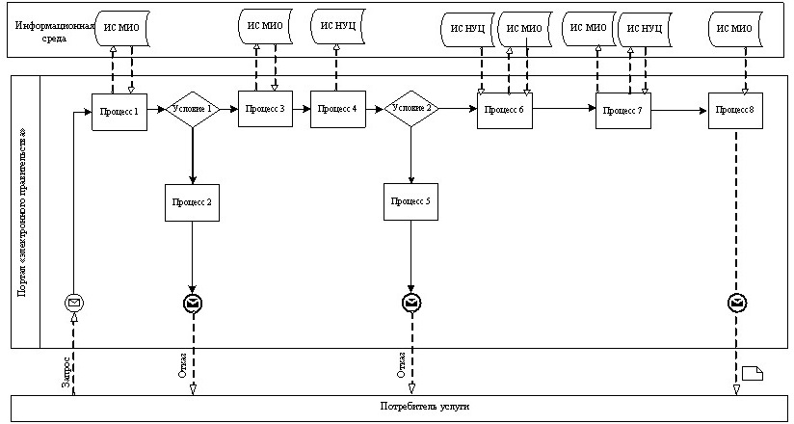
Рисунок 1. Диаграмма функционального взаимодействия при оказании частично автоматизированной
электронной государственной услуги МИО
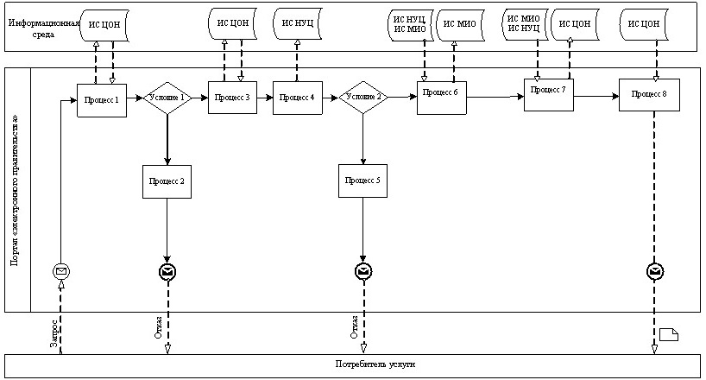
Рисунок 2. Диаграмма функционального взаимодействия при оказании частично автоматизированной электронной государственной услуги центром обслуживания населения
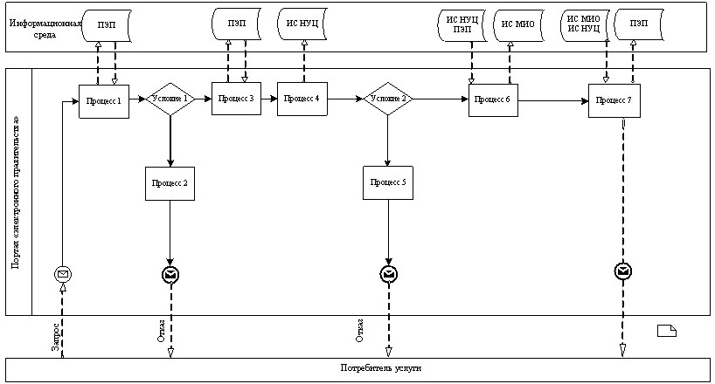
Рисунок 3. Диаграмма функционального взаимодействия при оказании частично автоматизированной электронной государственной услуги порталом «электронного правительства»
Таблица. Условные обозначения
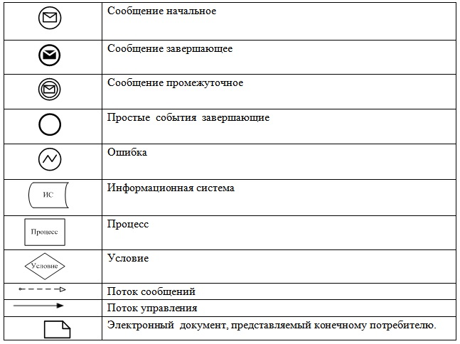
Примечание:
Типовое оформление диаграммы приведено в графической нотации BPMN 1.2, используемой для моделирования бизнес-процессов. Моделирование в BPMN осуществляется посредством диаграмм с небольшим числом графических элементов. Это помогает потребителям быстро понимать логику процесса. Выделяют четыре основные категории элементов:
1) объекты потока управления: события, действия и логические операторы;
2) соединяющие объекты: поток управления, поток сообщений и ассоциации;
3) роли: пулы и дорожки;
4) артефакты: данные, группы и текстовые аннотации.
Элементы этих четырех категорий позволяют строить диаграммы бизнес-процессов.
Для повышения выразительности модели спецификация разрешает создавать новые типы объектов потока управления и артефактов, которые должны быть приведены в разделе «Примечания».
Приложение 3
к регламенту электронной государственной услуги
«Выдача справок безработным гражданам»
Форма анкеты для определения показателей
электронной государственной услуги: «качество» и «доступность»
_____________________________________________________________________
(наименование услуги)
1. Удовлетворены ли Вы качеством процесса и результатом оказания электронной государственной услуги?
1) не удовлетворен;
2) частично удовлетворен;
3) удовлетворен.
2. Удовлетворены ли Вы качеством информации о порядке оказания электронной государственной услуги?
1) не удовлетворен;
2) частично удовлетворен;
3) удовлетворен.

Приложение 4
к регламенту электронной государственной услуги
«Выдача справок безработным гражданам»
Экранная форма заявления на электронную государственную услугу
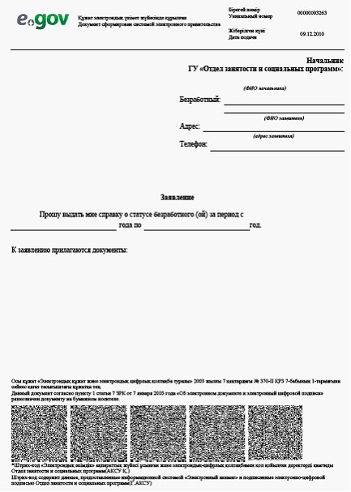

Приложение 5
к регламенту электронной государственной услуги
«Выдача справок безработным гражданам»
Выходная форма положительного ответа (Выдача справок безработным гражданам) на электронную государственную услугу
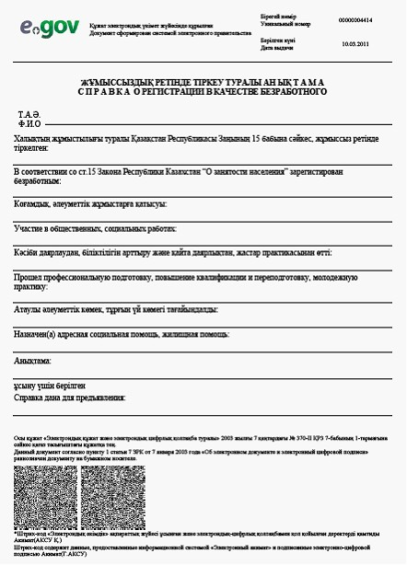
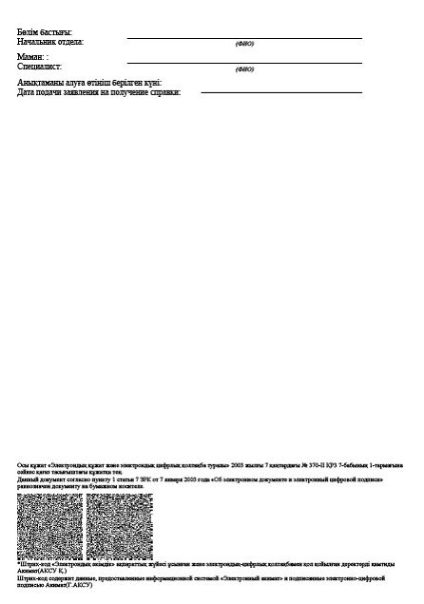
Уведомления, предоставляемые потребителю
Уведомления поставляются по мере изменения статуса исполнения заявления. Произвольная строка с текстом уведомления отражается в разделе «Уведомления» в личном кабинете на портале «электронного правительства», а также передается в систему ИИС ЦОН.
Выходная форма отрицательного ответа (отказ) на электронную государственную услугу
Выходная форма отрицательного ответа предоставляется в произвольной форме в виде письма с текстом обоснования отказа.
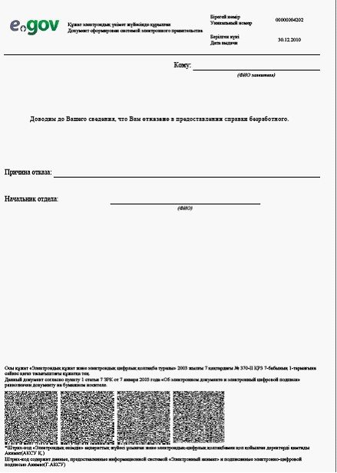

Утвержден
постановлением акимата
района Шал акына
от 23 августа 2012 года
№ 238
Регламент
электронной государственной услуги
«Оформление документов для материального обеспечения детей-инвалидов, обучающихся и воспитывающихся на дому»
1. Общие положения
1. Электронная государственная услуга оказывается отделом занятости и социальных программ района Шал акына (далее – уполномоченный орган), а также через портал «электронного правительства» (далее - Услугодатель) по адресу: www.e.gov.kz.
2. Настоящий регламент разработан в соответствии со стандартом государственной услуги «Оформление документов для материального обеспечения детей-инвалидов, обучающихся и воспитывающихся на дому» (далее – Стандарт), утвержденным постановлением Правительства Республики Казахстан от 7 апреля 2011 года № 394 «Об утверждении стандартов государственных услуг в сфере социальной защиты, оказываемых местными исполнительными органами».
3. Степень автоматизации электронной государственной услуги: частично автоматизированная (электронная государственная услуга, содержащая медиа-разрывы).
4. Вид оказания электронной государственной услуги: транзакционная.
5. Понятия и сокращения, используемые в настоящем Регламенте:
1) веб-портал «электронного правительства» - информационная система, представляющая собой единое окно доступа ко всей консолидированной правительственной информации, включая нормативную правовую базу, и к электронным государственным услугам (далее - ПЭП);
2) индивидуальный идентификационный номер - уникальный номер, формируемый для физического лица, в том числе индивидуального предпринимателя, осуществляющего деятельность в виде личного предпринимательства (далее - ИИН);
3) информационная система - система, предназначенная для хранения, обработки, поиска, распространения, передачи и предоставления информации с применением аппаратно-программного комплекса (далее - ИС);
4) медиа-разрыв - чередование бумажного и электронного документооборота в процессе оказания услуг, когда необходимы преобразования документов из электронной формы в бумажную или наоборот;
5) пользователь - субъект, обращающийся к информационной системе за получением необходимых ему электронных информационных ресурсов и пользующийся ими;
6) регистрационный номер налогоплательщика - единый по всем видам налогов и других обязательных платежей в бюджет номер, который присваивается налогоплательщику при его государственной регистрации в качестве налогоплательщика и внесение сведений о нем в Государственный реестр налогоплательщиков Республики Казахстан (далее - РНН);
7) транзакционная услуга - услуга по предоставлению пользователям электронных информационных ресурсов, требующая взаимного обмена информацией с применением электронной цифровой подписи;
8) электронная цифровая подпись - набор электронных цифровых символов, созданный средствами электронной цифровой подписи и подтверждающий достоверность электронного документа, его принадлежность и неизменность содержания (далее - ЭЦП);
9) электронные государственные услуги - государственные услуги, оказываемые в электронной форме с применением информационных технологий;
10) электронный документ - документ, в котором информация представлена в электронно-цифровой форме и удостоверена посредством электронной цифровой подписи;
11) местный исполнительный орган (акимат) - коллегиальный исполнительный орган, возглавляемый акимом района, осуществляющий в пределах своей компетенции местное государственное управление и самоуправление на соответствующей территории (далее - МИО);
12) автоматизированное рабочее место - обеспечивает реализацию внутренних бизнес-процессов оказания услуг МИО, предоставление информации о статусе оказания услуги для потребителей услуг и государственных органов уполномоченных за мониторинг государственных учреждений (далее - АРМ);
13) региональный шлюз «электронного правительства» (далее - РШЭП) - обеспечивает информационное взаимодействие между внутренними системами/подсистемами МИО и внешними информационными системами, участвующими в процессе оказания электронных услуг МИО;
14) шлюз «электронного правительства» - информационная система, предназначенная для интеграции информационных систем «электронного правительства» в рамках реализации электронных услуг (далее - ШЭП).
15) информационная система Национального удостоверяющего центра Республики Казахстан (далее - ИС НУЦ) - система, выдающая ключ электронной цифровой подписи;
16) СФЕ - структурно-функциональные единицы - это ответственные лица уполномоченных органов, структурные подразделения государственных органов, государственные органы, участвующие в процессе оказания электронной государственной услуги;
17) ИС МИО – информационная система местных исполнительных органов/информационная система «Региональный шлюз, как подсистема шлюза «электронного правительства» Республики Казахстан, в части автоматизированного рабочего места сотрудника местного исполнительного органа.
2. Порядок деятельности уполномоченного органа по оказанию электронной государственной услуги
6. Пошаговые действия и решения услугодателя при оказании частично автоматизированной электронной государственной услуги МИО, непосредственно предоставляющим данную электронную государственную услугу согласно приложению 2 (рисунок 1) к настоящему Регламенту:
1) потребитель должен обратиться в МИО для получения услуги имея при себе заявление и оригиналы необходимых документов. Проверка подлинности заявления и документов потребителя сотрудником МИО.
2) процесс 1 – процесс ввода сотрудником МИО ИИН и пароля (процесс авторизации) в ИС МИО для оказания электронной государственной услуги;
3) условие 1 - проверка в ИС МИО подлинности данных о зарегистрированном сотруднике МИО через ИИН и пароль;
4) процесс 2 - формирование сообщения об отказе в авторизации в ИС МИО в связи с имеющими нарушениями в данных сотрудника МИО;
5) процесс 3 - выбор сотрудником МИО услуги, указанной в настоящем Регламенте, вывод на экран формы запроса для оказания услуги и заполнение формы (ввод данных, прикрепление сканированных документов), с учетом ее структуры и форматных требований;
6) процесс 4 - подписание посредством ЭЦП сотрудника МИО заполненной формы (введенных данных, прикрепленных сканированных документов) запроса на оказание электронной государственной услуги;
7) условие 2 – проверка соответствия идентификационных данных (между ИИН, указанным в запросе и ИИН, указанным в регистрационном свидетельстве ЭЦП), срока действия регистрационного свидетельства ЭЦП и отсутствия в списке отозванных (аннулированных) регистрационных свидетельств ИС МИО;
8) процесс 5 - формирование сообщения об отказе в запрашиваемой электронной государственной услуге в связи с не подтверждением подлинности ЭЦП сотрудника МИО;
9) процесс 6 – обработка электронной государственной услуги сотрудником МИО;
10) процесс 7 – формирование сотрудником МИО результата оказания электронной государственной услуги (уведомление об оформлении документов для материального обеспечения детей-инвалидов, обучающихся и воспитывающихся на дому, либо мотивированный ответ об отказе в предоставлении государственной услуги). Электронный документ формируется с использованием ЭЦП сотрудника МИО.
11) процесс 8 – выдача сотрудником МИО нарочно или посредством отправки на электронную почту потребителя результата электронной государственной услуги.
7. Пошаговые действия и решения услугодателя через ПЭП приведены в приложении 2 (рисунок 2) к настоящему Регламенту:
1) потребитель осуществляет регистрацию на ПЭП с помощью ИИН и пароля (осуществляется для незарегистрированных потребителей на ПЭП);
2) процесс 1 – процесс ввода потребителем ИИН и пароля (процесс авторизации) на ПЭП для получения электронной государственной услуги;
3) условие 1 – проверка на ПЭП подлинности данных о зарегистрированном потребителе через ИИН и пароль;
4) процесс 2 – формирование ПЭП сообщения об отказе в авторизации в связи с имеющими нарушениями в данных потребителя;
5) процесс 3 – выбор потребителем услуги, указанной в настоящем Регламенте, вывод на экран формы запроса для оказания услуги и заполнение потребителем формы (ввод данных, прикрепление сканированных документов), с учетом ее структуры и форматных требований;
6) процесс 4 – подписание посредством ЭЦП потребителя заполненной формы (введенных данных, прикрепленных сканированных документов) запроса на оказание электронной государственной услуги;
7) условие 2 – проверка соответствия идентификационных данных (между ИИН, указанным в запросе и ИИН, указанным в регистрационном свидетельстве ЭЦП), срока действия регистрационного свидетельства ЭЦП и отсутствия в списке отозванных (аннулированных) регистрационных свидетельств ПЭП;
8) процесс 5 – формирование сообщения об отказе в запрашиваемой электронной государственной услуге в связи с не подтверждением подлинности ЭЦП потребителя;
9) процесс 6 – направление подписанного ЭЦП потребителя электронного документа (запроса потребителя) через ШЭП/РШЭП в ИС МИО и обработка электронной государственной услуги сотрудником МИО;
10) процесс 7 – формирование сотрудником МИО результата оказания электронной государственной услуги (уведомление об оформлении документов для материального обеспечения детей-инвалидов, обучающихся и воспитывающихся на дому, либо мотивированный ответ об отказе в предоставлении государственной услуги). Электронный документ формируется с использованием ЭЦП сотрудника МИО и передается в личный кабинет на ПЭП.
8. В приложениях 4,5 к настоящему Регламенту представлены экранные формы заполнения запроса и форма заявления на электронную государственную услугу, предоставляемые потребителю в случае получения электронной государственной услуги посредством ПЭП.
9. Способ проверки получателем статуса исполнения запроса по электронной государственной услуге: на портале «электронного правительства» в разделе «История получения услуг», а также при обращении в уполномоченный орган.
10. Необходимую информацию и консультацию по оказанию электронной государственной услуги можно получить по телефону call-центра ПЭП: (1414).
3. Описание порядка взаимодействия в процессе оказания электронной государственной услуги
11. В процессе оказания государственной услуги задействованы следующие структурно-функциональные единицы (далее - СФЕ): сотрудник МИО.
12. Текстовое табличное описание последовательности действий (процедур, функций, операций) структурных подразделений государственных органов, государственных учреждений или иных организаций с указанием срока выполнения каждого действия приведено в приложении 1 к настоящему Регламенту.
13. В приложении 2 к настоящему Регламенту (рисунок 1, 2) представлены диаграммы, отражающие взаимосвязь между логической последовательностью действий (в процессе оказания электронной государственной услуги) структурных подразделений государственных органов, государственных учреждений или иных организаций в соответствии с их описаниями.
14. В приложении 4, 5 к настоящему Регламенту представлены формы, шаблоны бланков в соответствии с которыми должен быть представлен результат оказания электронной государственной услуги (выходной документ), включая формы уведомления.
15. Результаты оказания электронной государственной услуги потребителям измеряются показателями качества и доступности в соответствии с приложением 3 к настоящему Регламенту.
16. Требования, предъявляемые к процессу оказания электронной государственной услуги потребителями:
1) соблюдение конституционных прав и свобод человека;
2) законность при исполнении служебного долга;
3) соблюдение профессиональной этики и культуры;
4) представление исчерпывающей и полной информации;
5) защита и конфиденциальность информации;
6) обеспечения сохранности документов, которые потребитель не получил в установленные сроки.
17. Технические условия оказания электронной государственной услуги: поддерживаемые устройства доступа и оказания электронных государственных услуг (компьютер, Интернет, пункт общественного доступа, уполномоченный орган).
Приложение 1
к регламенту электронной государственной услуги
«Оформление документов для
материального обеспечения детей-инвалидов,
обучающихся и воспитывающихся на дому»
Таблица 1. Описание действий посредством МИО
1) Действия основного процесса (хода, потока работ)
1 | № действия (хода, потока работ) | 1 | 2 | 3
2 | Наименование СФЕ, ИС | МИО | ИС  МИО | РШЭП (ШЭП)
3 | Наименование действия (процесса, процедуры, операции) и их описание | Проверка подлинности заявления и документов потребителя, ввод данных в ИС МИО | Авторизация сотрудника МИО в системе и заполнение формы запроса на оказания электронной государственной услуги | Маршрутизация запросов в ИС ЦГО для получения данных о потребителе
4 | Форма завершения (данные, документ, организационно-  распорядительное решение) | Прием заявления и документов на получения услуги | Регистрация запроса с присвоением номера заявлению | Маршрутизация запроса
5 | Сроки исполнения | Не более 15 минут | Не более 1 минуты | Не более 1 минуты
6 | Номер следующего действия | 2 | 3 | 4

2) Действия основного процесса (хода, потока работ)
1 | № действия (хода, потока работ) | 4 | 5 | 6
2 | Наименование СФЕ, ИС | МИО | ИС  МИО | РШЭП (ШЭП)
3 | Наименование действия (процесса, процедуры, операции) и их описание | Исполнение запроса. Принятие решения о назначении государственной адресной социальной помощи | Формирование выходного документа. | -
4 | Форма завершения (данные, документ, организацион-  но-распоряди-  тельное решение) | Формирование уведомления об оформлении документов для материального обеспечения детей-инвалидов, обучающихся и воспитывающихся на дому, либо мотивированного отказа | Формирование выходного документа в системе | -
5 | Сроки исполнения | В течение 10 рабочих дней | Не более 1 минуты | -
6 | Номер следующего действия | 5 | 6 | 7

3) Действия основного процесса (хода, потока работ)
1 | № действия (хода, потока работ) | 7 | 8 | 9
2 | Наименование СФЕ, ИС | МИО | ИС  МИО | ШЭП (РШЭП)
3 | Наименование действия (процесса, процедуры, операции) и их описание | Создание выходного документа. | Подписание выходного документа ЭЦП сотрудника МИО | -
4 | Форма завершения (данные, документ, организаци-  онно-  распоряди-  тельное решение) | Выдача и доставка сотрудником МИО нарочно или посредством отправки на электронную почту потребителя результата электронной государственной услуги | Подписанный ЭЦП сотрудника МИО выходной документ | -
5 | Сроки исполнения | Не более 1 минуты в случае отправки на электронную почту | Не более 1 минуты. | -
6 | Номер следующего действия | 8 | 9 | -
Таблица 2. Описание действий посредством ПЭП
1) Действия основного процесса (хода, потока работ)
1 | № действия (хода, потока работ) | 1 | 2 | 3 | 4
2 | Наименование СФЕ, ИС | ПЭП | РШЭП (ШЭП) | ИС  МИО | МИО
3 | Наименование действия (процесса, процедуры, операции) и их описание | Авторизация потребителя на ПЭП, заполнение формы запроса. Проверка корректности введенных данных для получения электронной государствен-  ной услуги | Маршрутизация запроса в ИС МИО (в случае корректности введенных данных) | Присвоение номера заявлению (в случае корректности введенных данных) | Принятие заявления на исполнение (в случае корректности введенных данных)
4 | Форма завершения (данные, документ, организацион-  но-распоряди-  тельное решение) | Отображение уведомления об успешном формировании запроса или формирование сообщения об отказе в запрашиваемой электронной государствен-  ной услуге | Маршрутизация запроса (в случае корректности введенных данных) | Отправка уведомления на ПЭП (в случае корректности введенных данных) | Принятие в работу (в случае корректности введенных данных)
5 | Сроки исполнения | Не более 1 минуты | Не более 1 минуты | Не более 1 минуты | Не более 15 минут
6 | Номер следующего действия | 2 | 3 | 4 | 5

2) Действия основного процесса (хода, потока работ)
1 | № действия (хода, потока работ) | 5 | 6 | 7 | 8
2 | Наименование СФЕ, ИС | МИО | ИС  МИО | ШЭП (РШЭП) | ПЭП
3 | Наименование действия (процесса, процедуры, операции) и их описание | Исполнение запроса. Принятие решения об оформлении документов для материального обеспечения детей-инвали-  дов,обучающих-ся и воспи-  тывающихся на дому | Формирование выходного документа | Маршрутизация уведомления о смене статуса «в работе» на ПЭП | Отображение статуса «в работе»
4 | Форма завершения (данные, документ, организацион-  но-распоряди-  тельное решение) | Формирование уведомления, либо мотивирован-  ного отказа | Формирование выходного документа в системе | Маршрутизация. | Отображение статуса
5 | Сроки исполнения | В течение 10 рабочих дней. | Не более 1 минуты. | Не более 1 минуты. | Не более 1 минуты.
6 | Номер следующего действия | 6 | 7 | 8 | 9

3) Действия основного процесса (хода, потока работ)
1 | № действия (хода, потока работ) | 9 | 10 | 11 | 12
2 | Наименование СФЕ, ИС | МИО | ИС  МИО | ШЭП (РШЭП) | ПЭП
3 | Наименование действия (процесса, процедуры, операции) и их описание | Создание выходного документа | Подписание выходного документа ЭЦП сотрудника МИО. Формирование уведомления о смене статуса оказания услуги на ПЭП | Маршрутизация уведомления о смене статуса с выводом выходного документа на ПЭП | Отображение уведомления о завершении оказания услуги с возможностью просмотра выходного документа
4 | Форма завершения (данные, документ, организа-  ционно-распо-  рядительное решение) | Подписанный выходной документ | Отправка уведомления с выходным документом на ПЭП | Маршрутизация | Отображение выходного документа
5 | Сроки исполнения | Не более 1 минуты | Не более 1 минуты | Не более 1 минуты | Не более 1 минуты
6 | Номер следующего действия | 10 | 11 | 12 | -
Примечание:
В данной таблице перечисляются действия (функции, процедуры, операции) ПЭП, ИС и всех СФЕ с указанием форм завершения, сроков исполнения и указанием номеров последующих действий в технологической цепочке процесса оказания электронной государственной услуги.
Приложение 2
к регламенту электронной государственной услуги
«Оформление документов для материального обеспечения
детей-инвалидов, обучающихся и воспитывающихся на дому»
Рисунок 1. Диаграмма функционального взаимодействия при оказании «частично автоматизированной» электронной государственной услуги уполномоченным органом
Рисунок 2. Диаграмма функционального взаимодействия при оказании «частично автоматизированной» электронной государственной услуги посредством портала «электронного правительства»
Таблица. Условные обозначения
Примечание:
Типовое оформление диаграммы приведено в графической нотации BPMN 1.2, используемой для моделирования бизнес-процессов. Моделирование в BPMN осуществляется посредством диаграмм с небольшим числом графических элементов. Это помогает потребителям быстро понимать логику процесса. Выделяют четыре основные категории элементов:
1) объекты потока управления: события, действия и логические операторы;
2) соединяющие объекты: поток управления, поток сообщений и ассоциации;
3) роли: пулы и дорожки;
4) артефакты: данные, группы и текстовые аннотации.
Элементы этих четырех категорий позволяют строить диаграммы бизнес-процессов.
Для повышения выразительности модели спецификация разрешает создавать новые типы объектов потока управления и артефактов, которые должны быть приведены в разделе «Примечания».
Приложение 3
к регламенту электронной государственной услуги
«Оформление документов для
материального обеспечения детей-инвалидов,
обучающихся и воспитывающихся на дому»
Форма анкеты для определения показателей
электронной государственной услуги: «качество» и «доступность»
_____________________________________________________________________
(наименование услуги)
1. Удовлетворены ли Вы качеством процесса и результатом оказания электронной государственной услуги?
1) не удовлетворен;
2) частично удовлетворен;
3) удовлетворен.
2. Удовлетворены ли Вы качеством информации о порядке оказания электронной государственной услуги?
1) не удовлетворен;
2) частично удовлетворен;
3) удовлетворен.
Приложение 4
к регламенту электронной государственной услуги
«Оформление документов для
материального обеспечения детей-инвалидов,
обучающихся и воспитывающихся на дому»
Экранная форма заявления на электронную государственную услугу
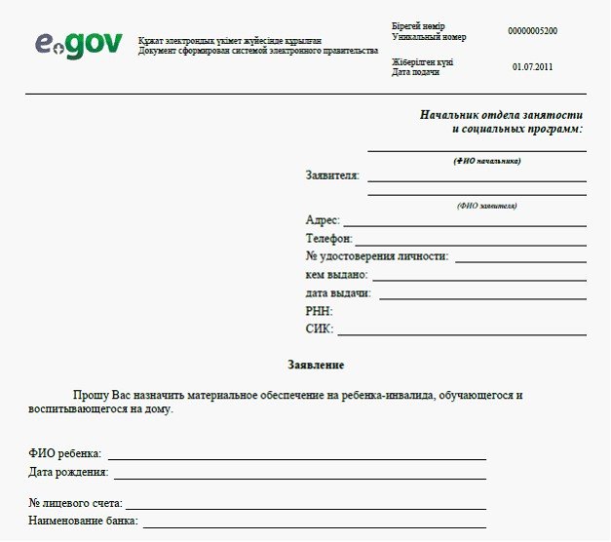
К заявлению прилагаются документы:
1. Электронная копия свидетельства о рождении ребенка;
2. Электронная копия книги регистрации граждан, либо справки адресного бюро, либо справки Акима сельского округа (сведения о прописке);
3. Электронная копия заключения психолого-педагогической консультации;
4. Электронная копия справки об инвалидности;
5. Электронная копия документа о наличии счета в банке.
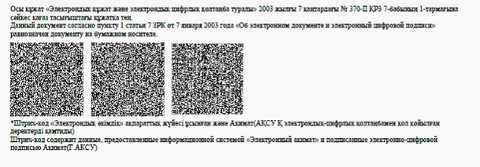
Приложение 5
к регламенту электронной государственной услуги
«Оформление документов для
материального обеспечения детей-инвалидов,
обучающихся и воспитывающихся на дому»
Выходная форма положительного ответа (документов для материального обеспечения детей-инвалидов, обучающихся и воспитывающихся на дому) на электронную государственную услугу
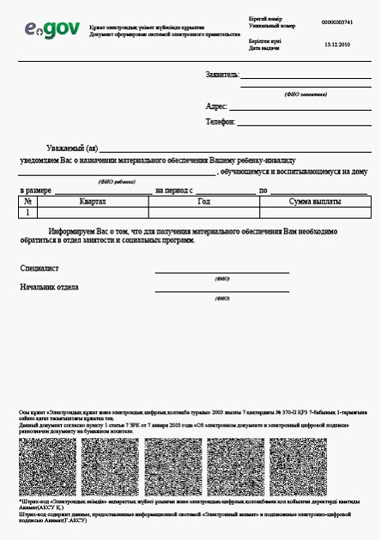
Уведомления, предоставляемые потребителю
Уведомления поставляются по мере изменения статуса исполнения заявления, либо в случае продления срока оказания услуги. Произвольная строка с текстом уведомления отражается в разделе «Уведомления» в личном кабинете на портале «электронного правительства».
Выходная форма отрицательного ответа (отказ) на электронную государственную услугу
Выходная форма отрицательного ответа предоставляется в произвольной форме в виде письма с текстом обоснования отказа при формировании заключения комиссии.
Утвержден
постановлением акимата
района Шал акына
от 23 августа 2012 года № 238
Регламент
электронной государственной услуги
«Регистрация детей дошкольного возраста (до 7 лет) для направления в детские дошкольные организации
Республики Казахстан»
Сноска. Утратило силу постановлением акимата района Шал акына Северо-Казахстанской области от 27.11.2012 г. N 358

© 2012. РГП на ПХВ «Институт законодательства и правовой информации Республики Казахстан» Министерства юстиции Республики Казахстан

